112學年度 基隆市暖暖國小 公開觀課教學活動設計簡案
領域/科目 | 數學 | 單元名稱 | 數量規律-圖形的規律
學習階段/年級 | 第二階段/四年級 | 設計者 | 宋修嫺
演示時間 | 10分鐘 | 教學地點 | 樂學教室二
教材來源 | 康軒四下數學第七單元【數量規律】-圖形的規律

個 案 能 力 描 述
(綜合描述學生一般現況能力及該領域能力表現)
學生 | 障礙類別 | 優勢能力 | 弱勢能力 | 教學策略
陳○霖 | 輕度智能障礙 | 1.在具體實物的輔助下，能回答問題正確率達60%。  2.短期記憶力尚可。 | - 空間概念不佳，難以明辨形狀之間的差異。  - 注意力不佳，會遺漏小細節。 | 以視覺、口語提示、圈出關鍵字等策略協助學生解題
王○筑 | 注意力缺陷過動症 | 1.回答問題正確率達70%。  2.空間概念尚可，能透過觀察找出相異點。  3.短期記憶尚可。  4.能依據口訣進行觀察。 | 1.容易恍神、注意力渙散，僅能專注2-3分鐘，需透過聲音、手勢來喚回注意力。 | 以視覺、口語提示、圈出關鍵字等策略協助學生解題

學習重點 |  | 因應個案之需求調整學習重點
學習表現 | r-II-2 認識一維及二維之數量模式，並能說明與簡單推理。 | r-II-2 認識一維及二維之數量模式，並能透過操作活動進行簡單推理。
學習內容 | R-4-4 數量模式與推理（II）：以操作活動為主。二維變化模式之觀察與推理，如二維數字圖之推理。奇數與偶數，及其加、減、乘模式。 | R-4-4 透過操作活動觀察圖形變化模式及推理。

教 學 活 動 設 計
學 習 目 標 | 調 整 後 學 習 目 標
- 能依據已知條件找出規律，解決圖形排列的問題。 | - 能透過操作具體實物的方式來推理出圖形規律，並回答問題。  - 能運用畫圖方式來推理出圖形規律，並回答問題。
教 學 活 動 | 教學時間 | 學習評量 | 教學設備/資源
- 引起動機─色紙排排看  - 上課點名、檢查上課用品、繳交回家作業。  - 回顧舊經驗：透過排列不同色彩的小張色紙，來複習顏色、圖形變化的規律。  - Wordwall遊戲挑戰。  - 說明本節課：增加圖形變化的條件，如分割色紙、添加符號、貼紙，透過操作與觀察找出線索。  - 發展活動─圖形的規律  - 講解課本P.82-83：搭配課本附件進行教學與練習。  【例題一】利用電子書中的互動體驗遊戲進行練習。  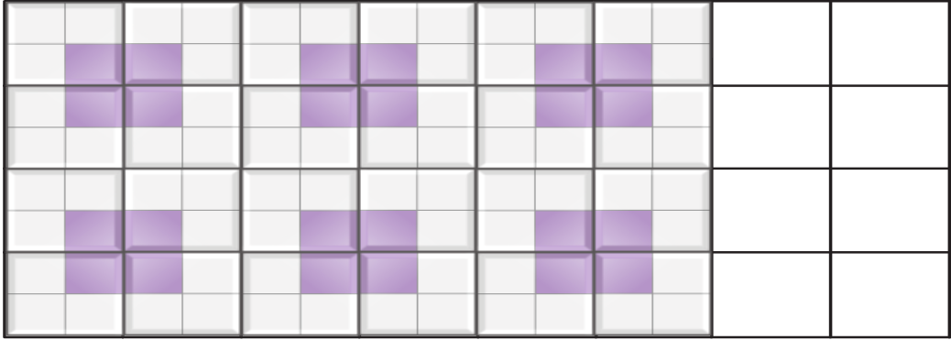  →觀察規律口訣：先橫著看，再直著看，最後框起來看一看。  【例題二】利用電子書中的互動體驗遊戲進行練習。  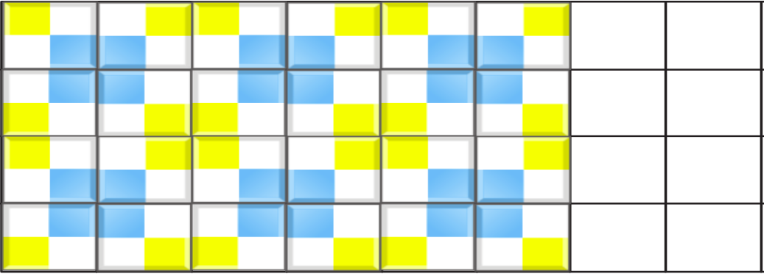  →觀察規律口訣：先橫著看，再直著看，最後框起來看一看。  【例題三】利用電子書中的互動體驗遊戲進行練習。  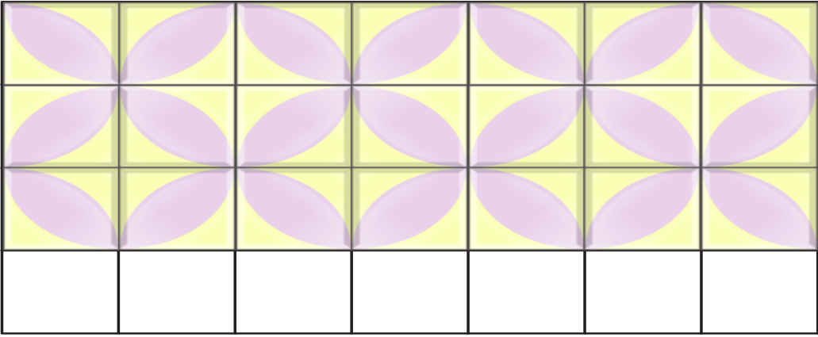  →觀察規律口訣：先橫著看，再直著看，最後框起來看一看。  【練習題】  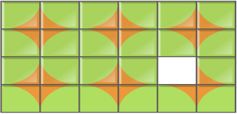  - 綜合活動─有獎徵答  - Wordwall遊戲挑戰。  - 總結本節重點，複習找出圖形規律的口訣。  - 公布回家作業，說明題目，請學生帶回家完成。  - 說明下節課：數字的規律  - 結算整體表現進行增強。  - 下課。 | 10’  20’  (5’)  (5’)  (5’)  (5’)  10’ | 口頭  操作  口頭  操作  口頭  操作  口頭  操作  紙筆  口頭  操作 | 增強板  色紙  平板  附件  電子大屏  電子大屏  電子大屏  課本  平板

